图像傅里叶变换
图像中的高频与低频指的是亮度变化的快慢
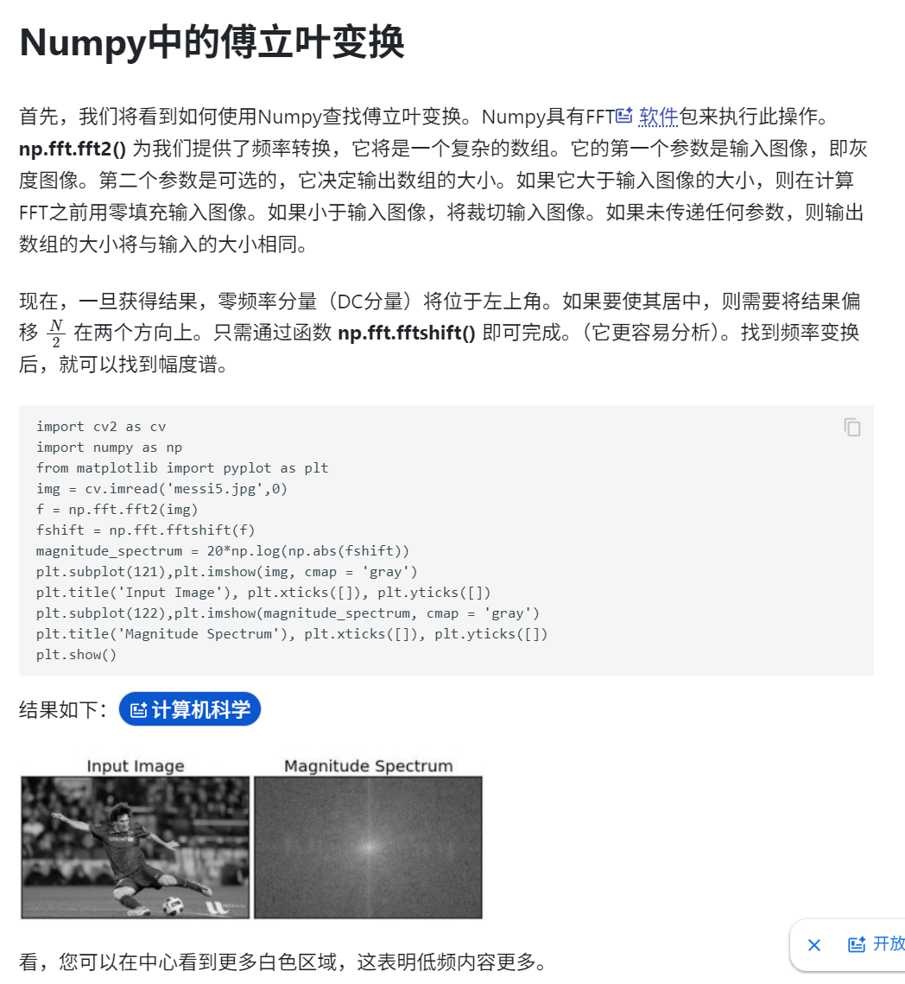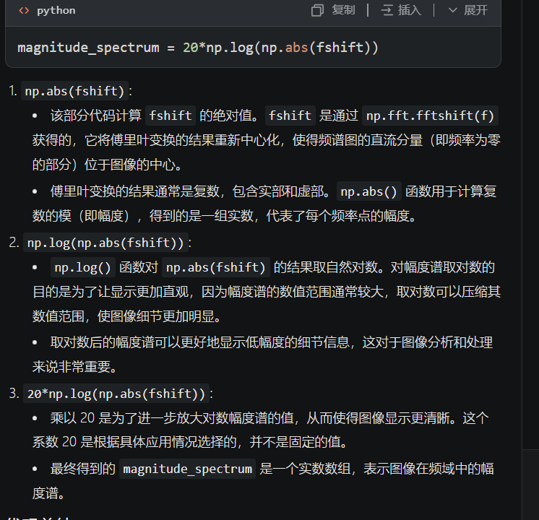
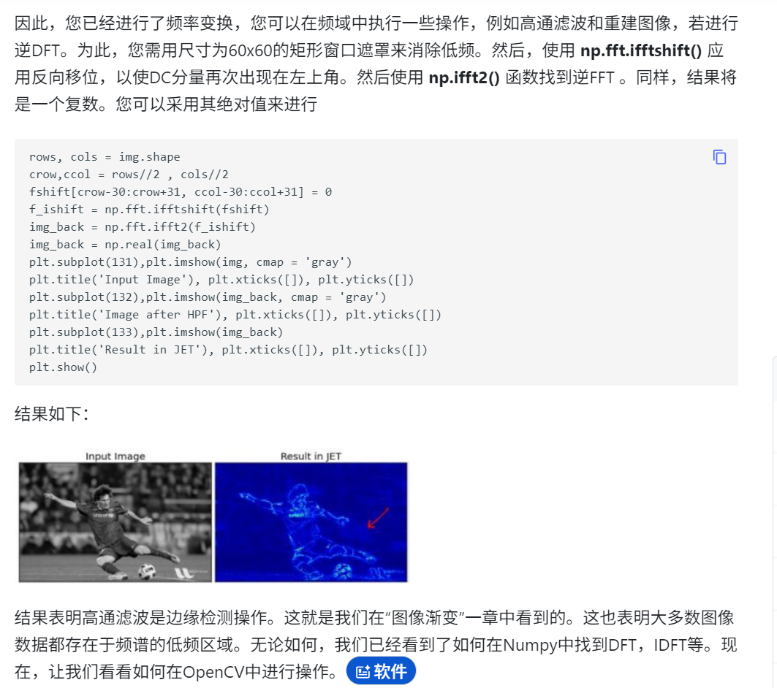
fshift[crow-30:crow+31, ccol-30:ccol+31] = 0进行了低频滤波
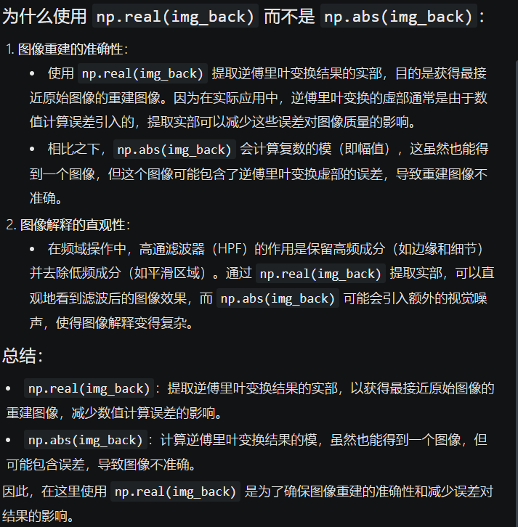

Opencv中的傅里叶变换
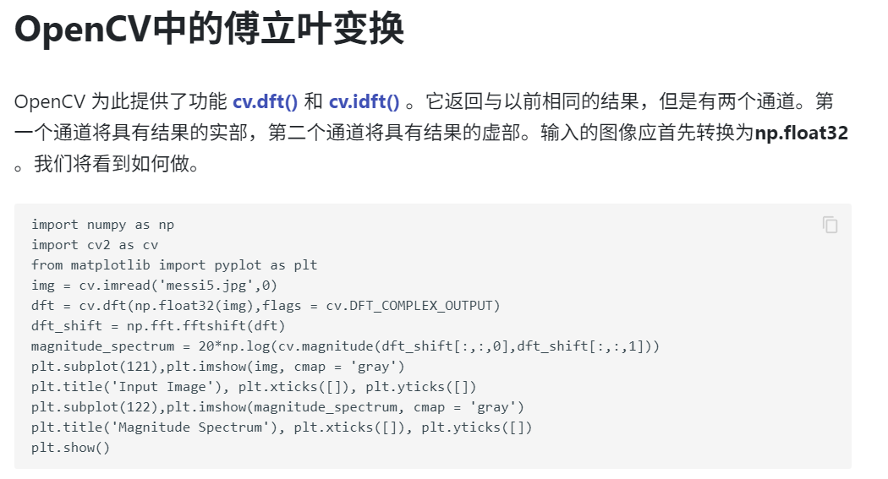Numpy中fft2返回的是一个单通道矩阵，每个元素是一个复数，这里返回的是2通道，（实数，虚数形式）
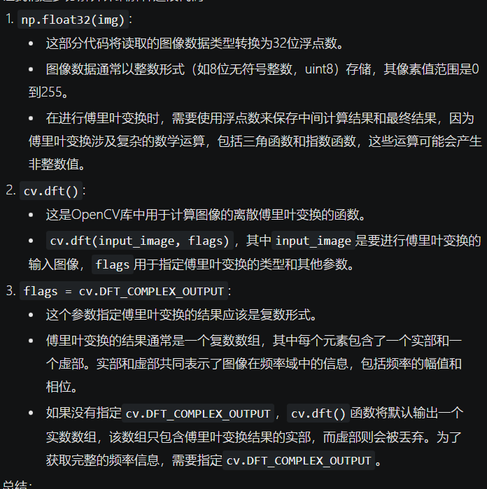
用来合成为幅度矩阵
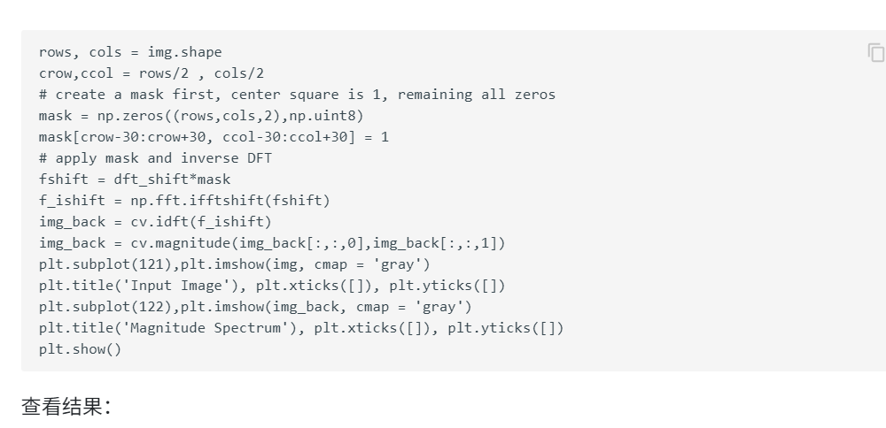高频滤波

DFT离散傅里叶变换的性能优化问题（略）

为什么拉普拉斯算子是高通滤波器？（从频域角度分析滤波算子）（略）
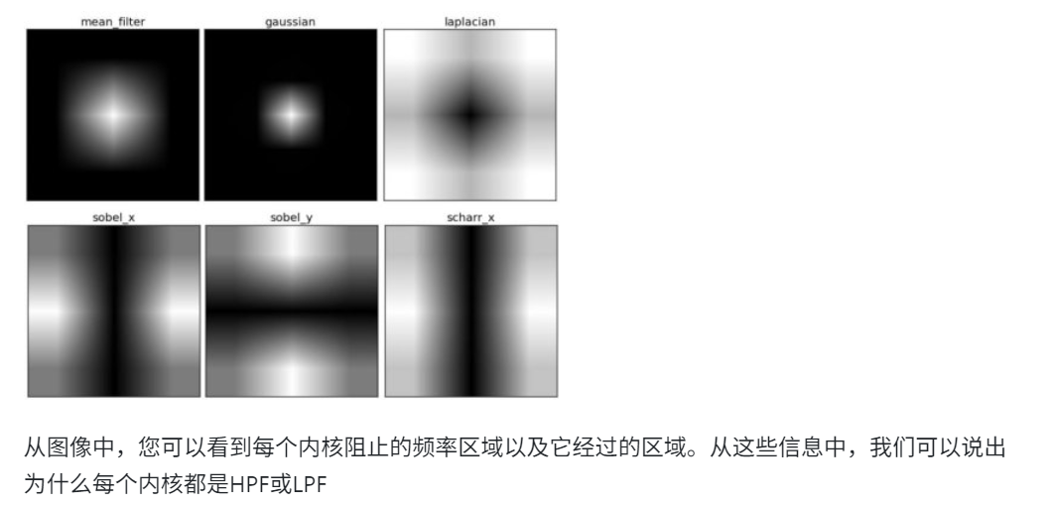

模板匹配（快速查找ROI）
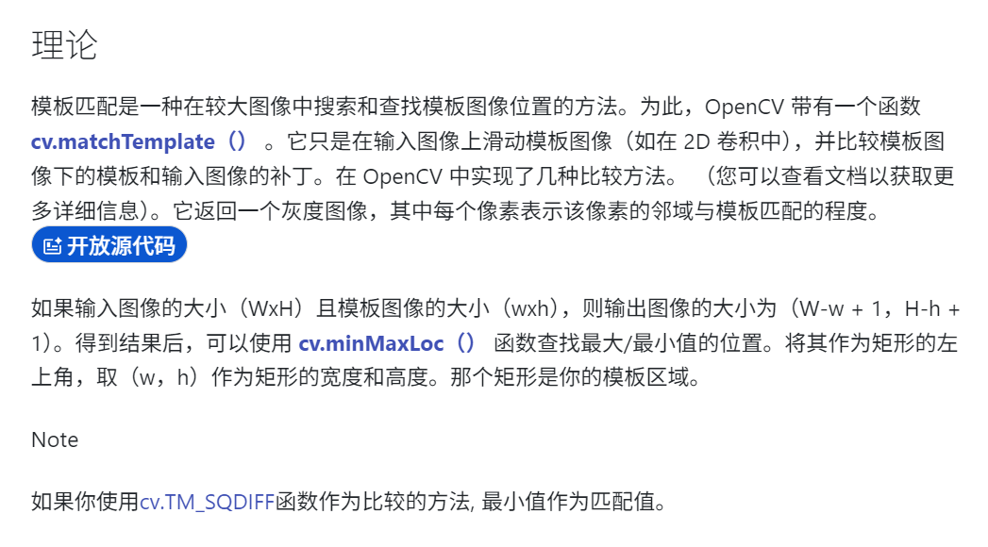
每个元素表示匹配程度的百分比
示例
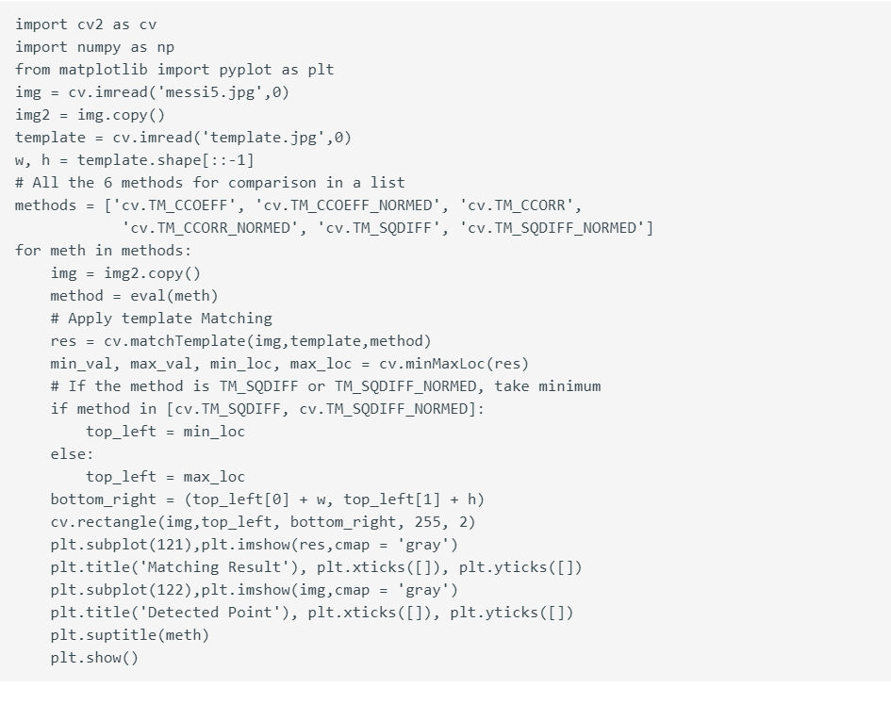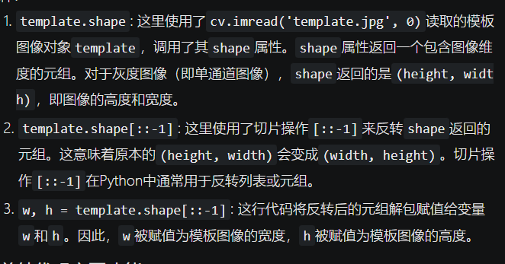
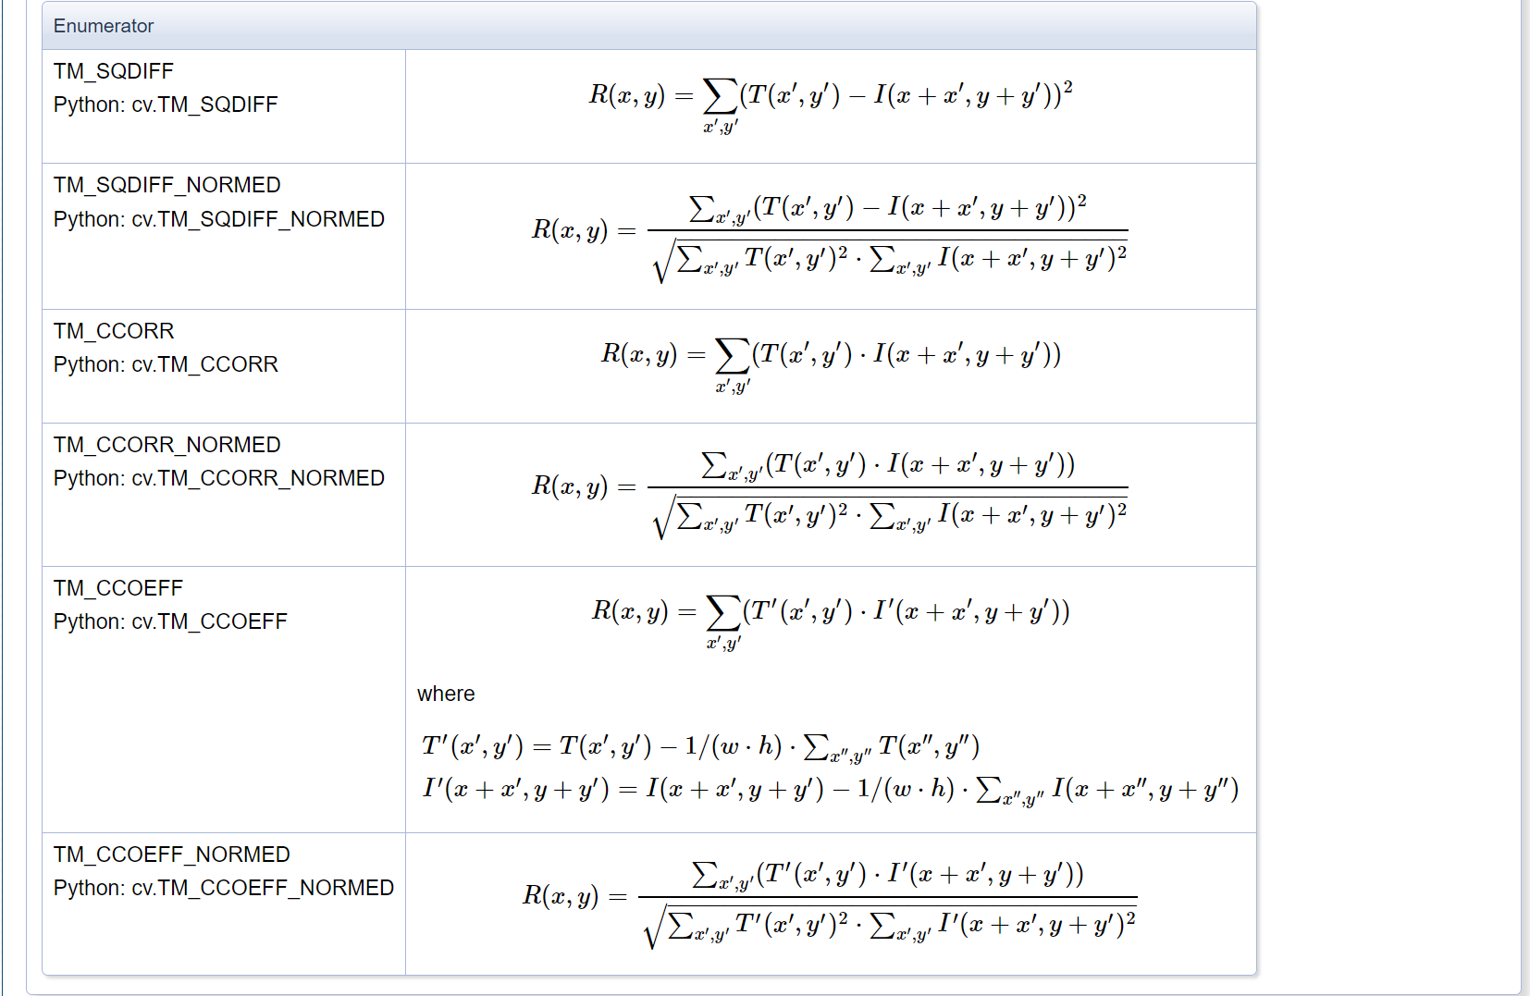
对于图像中存在多个匹配目标
使用阈值法在返回的矩阵中找匹配程度达到一定程度以上的位置
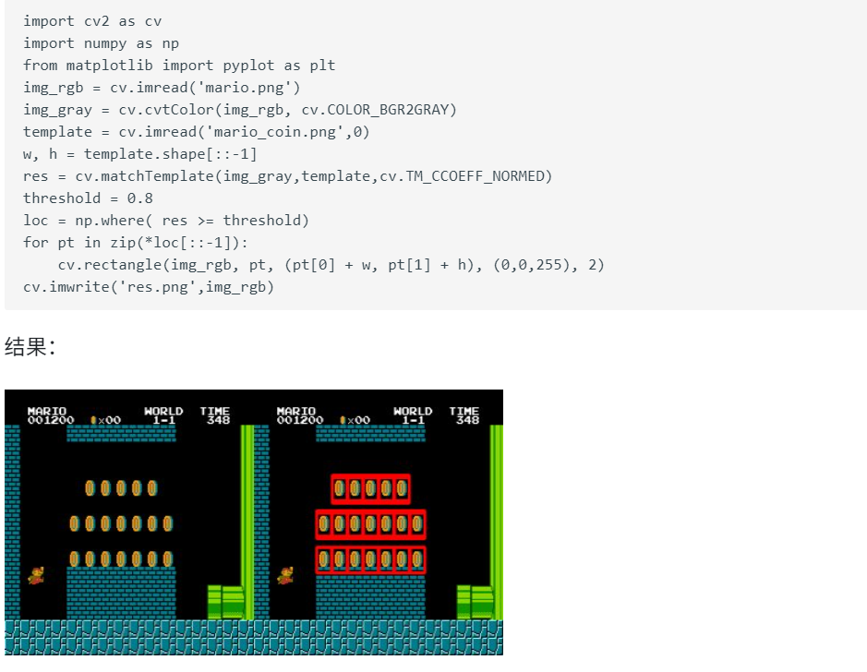
：返回‘（行索引数组，列索引数组）’一一对应的满足条件的元素的索引
解包元组，再把数组一一对应打包成元组遍历出位置

霍夫线检测（原理见B站视频）
补充说明：创建了一个rou-threatd矩阵，遍历直线上的点，每个点threatd从0到180，带入直线极坐标方程算rou，若在rou-threatd矩阵能找到对应位置的格子，格子值+1，遍历完所有（自己选）点后选择rou-threatd矩阵中值最大的作为直线极坐标方程的参数。
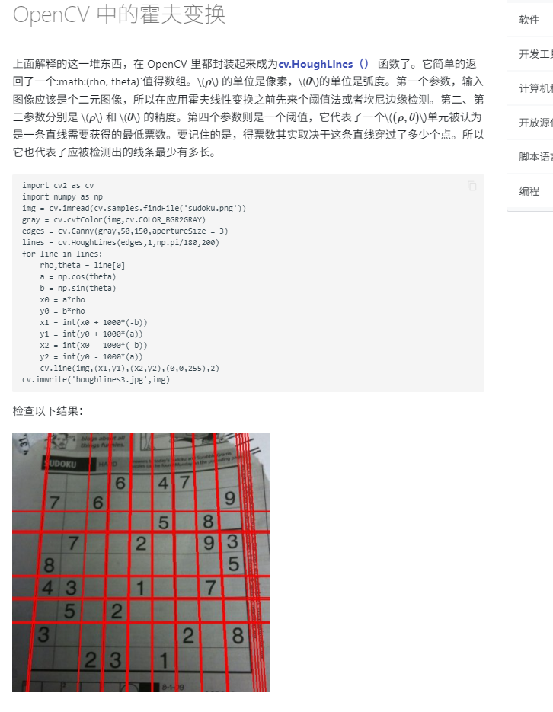
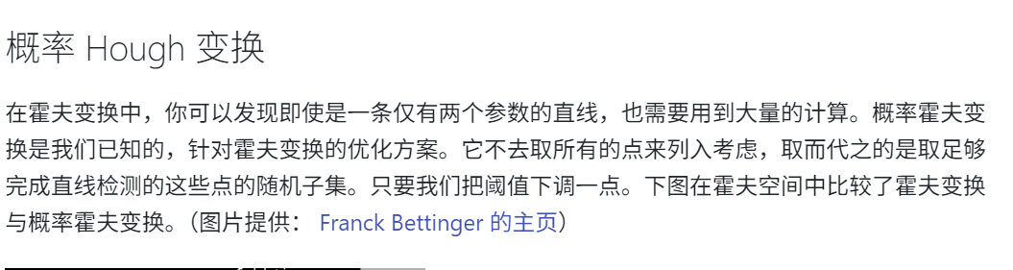
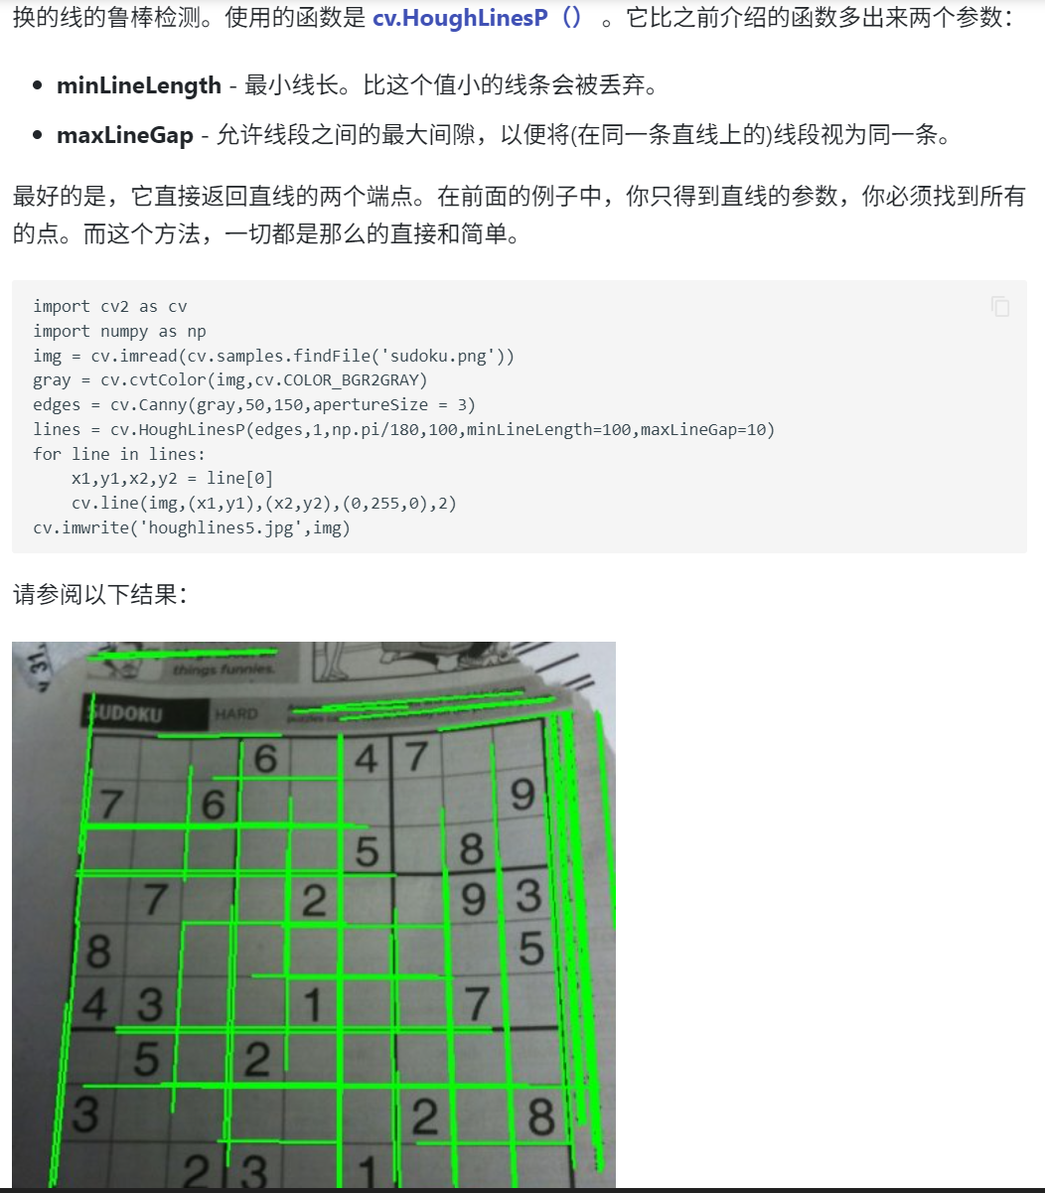
霍夫圆检测
